P.V. "De Combinatie"
Grand Prix der junioren en tevens laatste midfondvlucht
vanuit Chateaudun op zaterdag 11 september
Aantal duiven in concours: 163
Winnaar: Comb. A. Houmes & zn met duif NL21-2134527
Snelheid: 1396,173 m/pm.

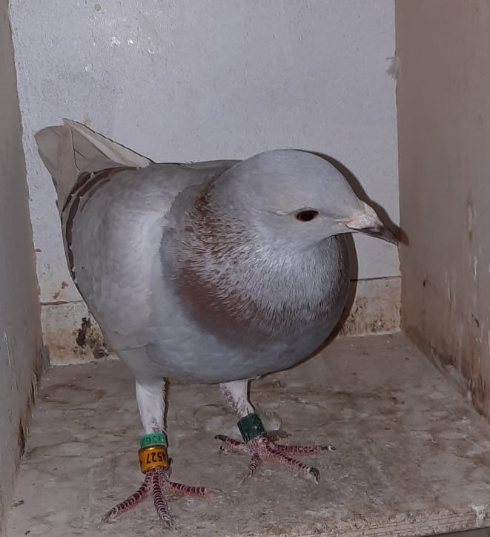
Fenna, kijkt ze niet pienter?
Na om 10.15 uur gelost te zijn in Chateaudun moesten de duiven wederom voor de zoveelste week afrekenen met een west- tot zuid westenwind met buien. Slecht voor de westkant, goed voor de oostkant. Maar zo is nu eenmaal, niks aan te doen.
De grote vraag tijdens en na het inkorven: Zou het de Comb. Houmes en zn weer lukken om na hun sterke spel van de laatste weken, met maar liefst 4 overwinningen, een topresultaat te behalen?
Net na drieën werd melding gemaakt van het vallen van de eerste duiven in Zeeuws Vlaanderen, maar ook dat in het oosten van de provincie en West Brabant zware onweersbuien de duiven op de daken deed belanden. De spanning en vrees nam toe. Zou het allemaal goed komen? Dan arriveert er een vaal duivinnetje boven het erf van de Comb Houmes en zn. Het loopt snel binnen en wordt om 15.11 geklokt. Fenna met ringnummmer NL21-2134527 is de naam en ze heeft de afstand afgelegd met een snelheid van 1396 meter. Naar later blijkt is dat goed voor:
PV de Combinatie 163 duiven: 1, CC Walcheren 529 duiven: 1,Samenspel West 894 duiven: 3, Afdeling Zeeland 2.273 duiven: 16 en Nationaal Sector 1a / 5.847 duiven:78.
Een geweldig resultaat voor dit mooie vale duivinnetje dat ook weer, hoe kan het anders,
afstamt uit een gouden koppeling. Zie de Stamboom. Een formidabele afsluiting van een prima seizoen zodoende voor Adrie, Erwin en Joachim. Met als klap op de vuurpijl Kampioen van Zeeland midfond jong en Joachim Nationaal Kampioen aangewezen jonge duiven bij de jeugdkampioenschappen.
Van harte proficiat mannen.

Naast de Combinatie die ook nog eens de 2e en 3e prijs behaalde waren er weinig uitblinkers, al deed Piet Geijs het niet slecht met 10 van de 30 in de prijzen.
En het verloop van het concours? Het heeft een uur open gestaan maar de verliezen zijn achteraf mee gevallen. Gelukkig maar.
